 [Traducido del inglés al español - www.onlinedoctranslator.com](https://www.onlinedoctranslator.com/es/?utm_source=onlinedoctranslator&utm_medium=docx&utm_campaign=attribution)

1. Which greeting is best for a formal business meeting?
   1. Hola
   2. Oye
   3. Un placer conocerte

Ans: c) Encantado de conocerte

1. If you leaving someone at night, you can greet them by saying
   1. Buenas noches
   2. Buenos dias
   3. Buenas noches

Ans: a) Buenas noches

1. Synonymous of goodbye
   1. Hasta luego
   2. Adiós
   3. Un placer conocerte

Ans: a) Hasta luego

1.  Which one is greeting?
   1. Hola
   2. Adiós
   3. Nos vemos mañana
   4. Hasta la vista

Ans: a) Hola

1. 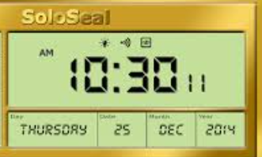 Match the correct greetings with the time
   1. Buenas noches
   2. Buenas tardes
   3. Buenos dias

Ans: a) Buenas noches